附件1：
辅修专业网上报名程序及注意事项
一．登陆 http://jwxt.gdufe.edu.cn/jsxsd。
二．在登陆界面中输入用户名（学号）、密码，点击“”按钮（如下图）。
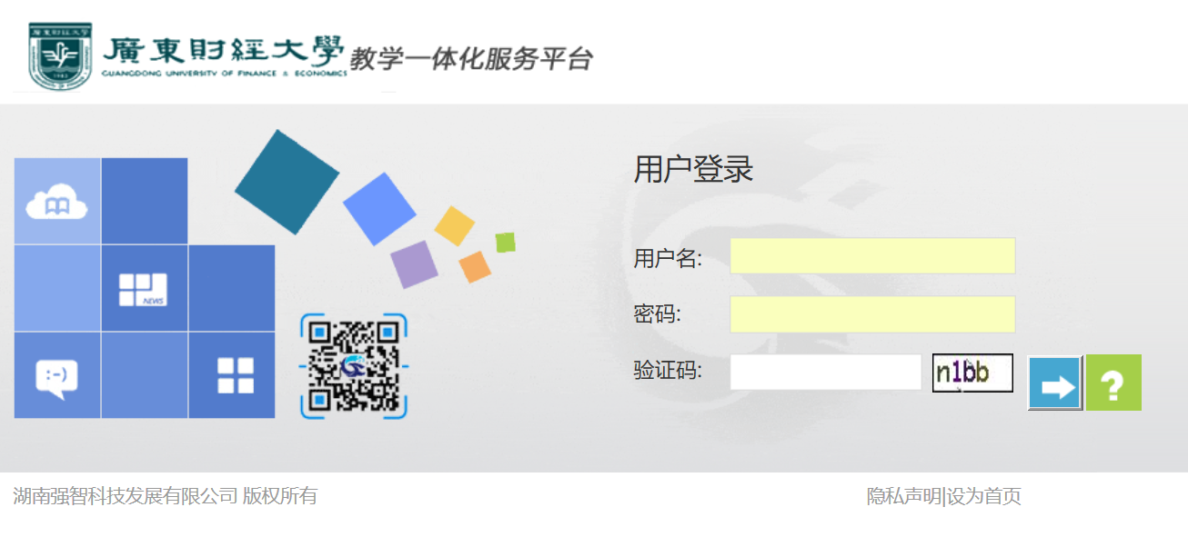
三．登录后点击“培养管理”菜单，选择“辅修管理-辅修报名”菜单项，选择辅修报名学期。
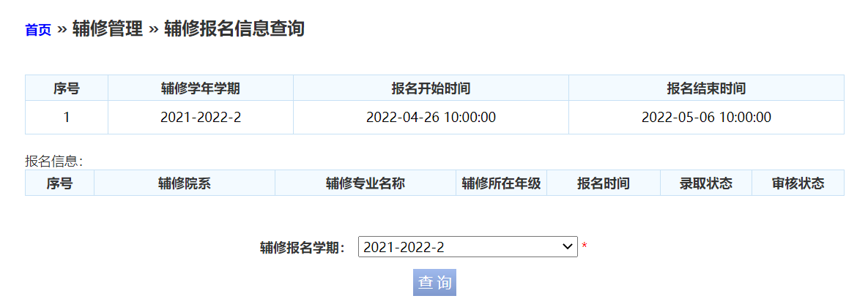
四．选择辅修专业（如下图）
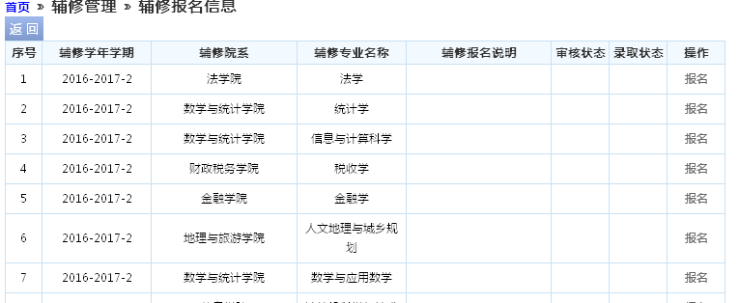
五．在可选专业点击“报名”按钮。
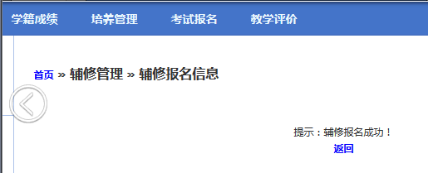
在报名时间内，可以修改专业，请点击“取消报名”
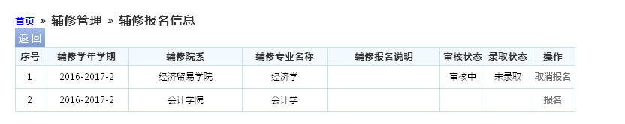
修改后请再次点击“报名”（请将最后报名结果截图或拍照作为报名凭证）。
六、联系电话：020-84096837
联系人：周老师

